LP 23 : Phénomènes de diffusion

Eléments imposés : diffusion de particules, thermique, de charges ; marche aléatoire

Niveau : L2

Pré-requis : - Electrocinétique : résistance, loi d'Ohm, flux de charges (L2)
- premier principe de la thermo (L1)
- analyse dimensionnelle (2nd aire)
- équation différentielles, grad (L1)

Biblio : - Hprépa thermodynamique MP/MP* ; PC/PC* ; PSI/PSI*;PT/PT*
- Physique expérimentale, Fruchart
- Grecias Tec et Doc BCPST 1 et BCPST 2

Intro péda :
Cours dans la partie phénomènes de transport, suivant un cours ou on aura parlé de la conduction électrique ainsi on pourra faire des analogies.

La diffusion de matière étant plus visuelle donc plus intuitive pour les élèves, on la traitera avant la diffusion thermique, ce qui nous permettra de faire des analogies entre les 2 pour comprendre les équations liées à la diffusion thermique.
On va déterminer l'équation de la chaleur donc il faudra que les élèves connaissent déjà le premier principe de la thermo vu en L1.
On utilisera également l'analyse dimensionnelle pour déterminer la dimension du coeff de diffusion et ainsi mieux comprendre son sens physique.

Obj : - Connaître les lois régissant les phénomènes de diffusion et les analogies
- Savoir résoudre les équations de diffusion en régime permanent (détermination de profil de température ou de concentration)

Difficultés : - Bien comprendre dans quel sens vont les phénomènes (schéma et explication de chaque équation déterminée)
- ne pas confondre énergie thermique, flux thermique et température (bien redire à quoi correspondent chacun

TD : étude de cas basé sur ex vie courante, ex profil de température dans le sol + étude d'autres symétries (sphérique par ex)
TP : détermination de résistance thermique ; diffusion de l'ammoniac dans un tube → determination coeff de diffusion

Intro :
Exp : goutte colorant dans eau → solution tend à s'homogénéiser = du à convection + diffusion
https://www.youtube.com/watch?v=Mqi4KgR6PzE
Diffusion thermique : https://vimeo.com/66102392 → uniquement diffusion
Dans cette lecon on ne va s'interesser qu'à la diffusion.
Diffusion : phénomène de transport de proche en proche, sans déplacement macroscopique de matière.
Comme on a pu le voir avec les exp qualitatives → pheno lent, des zones les plus concentrées/chaudes vers les moins concentrées/plus froides
- Diffusion de matière

A) La loi de Fick

On va s’intéresser au nombre de particules traversant une surface dS pendant un temps dt (schéma au tableau).
Pour cela, on va avoir besoin de différentes grandeurs :
- n* = N/V (en m⁻³) = densité particulaire (nombre de particules dans un volume V)
- δ²N = n* = densité de flux (nombre de particules traversant dS pendant) → ajouter vdt sur schéma (endroit ou se trouve les molécules qui traverseront dS)
- et on peut définir le vecteur densité de courant de particules :
- Flux de particule (analogie avec électrocinétique : i = dq/dt ici on a le flux = dN/dt) = nombre de particules traversant S par unité de temps =

En 1855, Adolf Fick (cf diapo) établit la loi phénoménologique de Fick :

n* ou en 1D :
On a bien un signe moins en accord avec ce qui est observé : les particules vont de l'endroit le plus concentré vers les zones les moins concentrées.

Analyse dimensionnelle : vecteur densité de courant = m⁻².s⁻¹ ; et la dérivée partielle est en m⁻⁴ donc D est en m².s⁻¹: ça s'appelle la diffusivité (OdG, cf diapo)

On peut alors déterminer un temps caractéristique de diffusion : τ = L²/D

Tr : avec tous ces outils on peut faire un bilan sur une surface pour déterminer l'équation de diffusion de la matière

B) Equation de diffusion de la matière

(méthode cf diapo)
Cas unidimensionnel : on fait un bilan sur une tranche entre x et x+dx (schéma au tableau)
dN = (n*(x, t + dt) − n*(x, t))Sdx = (jN (x, t) − jN (x + dx, t))Sdt

Si aucune particule formée ou consommée, on a la conservation de la matière qui se traduit par :
→

Avec la loi de Fick, on a

Rq : - phénomène irréversible (dérivée impaire en temps)
- on peut définir une résistance à la diffusion de particules (analogie avec électrocinétique)
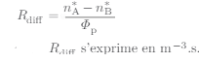
Tr : on a vu que les phénomènes de diffusion tendent à homogénéiser les concentrations mais c'est également le cas avec l'énergie thermique
- Diffusion thermique

A) Analogies avec la diffusion de matière

Cette fois-ci, les grandeurs qui nous intéressent (schéma cf diapo) sont :
- Q : l'énergie thermique
- Φth : le flux thermique = δQ/dt
- jth = vecteur densité de flux thermique

Loi équivalente à la loi de Fick = loi de Fourier (1822) :

En faisant bilan d'énergie thermique entre x et x+dx comme pour la diffusion de particule et on applique le premier principe (à détailler si le temps), on trouve l'équation de la chaleur (c = capacité thermique massique et lambda la conductivité thermique en W.m-1.K-1) :
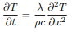
Par analogie, on peut définir la diffusivité thermique Dth = λ/ρc [m²/s] (OdG lambda cf diapo)

Tr : la résolution de cette équation comme ca n'est pas trivial, on va donc se placer dans le régime permanent

B) Profil de température et résistance thermique

En régime permanent, on n'a plus de dépendance en t → dT/dt = 0
On a donc
0
Conditions limites : T(0) = T1 et T(L) = T2
→ T = T1 + (T2-T1)/L * x

Exp : profil de température barre de Cu calorifugé (Fruchart p. 394) → tracer de T = f(x)
On peut aussi définir la résistance thermique, par analogie avec électrocinétique (ΔU = ΔT ; i = Φ) :
Rth = ΔT/Φ = L/λS (en K.W-1)
Données :https://physique-pt-cluny.monsite-orange.fr/file/a016cc98ec2bb13e2494ea50256faf64.pdf

Conclusion :
Bilan avec analogie cf diapo

Ouverture : la on a vu uniquement un transport par diffusion = sans mouvement macroscopique mais on verra dans un prochain cours la convection qui elle fait intervenir un mouvement macro de matière

Remarques :
• limites des lois phénoménologique = gradient pas trop important (c'est des DL)

Marche aléatoire :
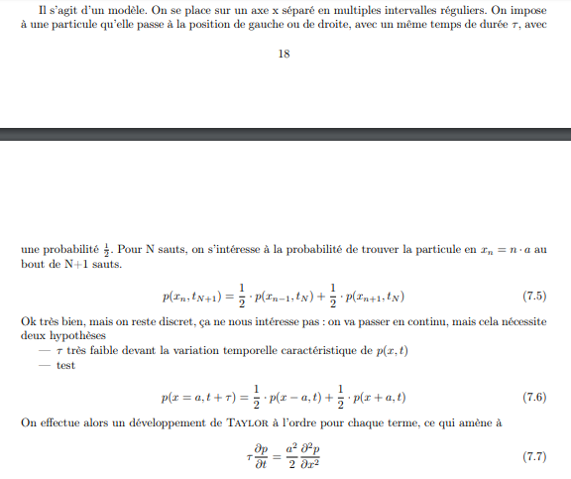

Questions :
– quel mouvement ont particules ? Brownien, description mouvement brownien ? Suite de petits segments résultante de collision
– nom bien connu sur ce mouvement ? Einstein
– pourquoi diffusivité plus forte dans gaz que liquide ?
– Hypothèses loi de Fick et Fourier ? Grad pas trop élevé, longueur pas trop grande, modèle continu – calcul pour montrer que irréversible ? Remplacer t par -t
– pourquoi métaux bon conducteurs thermiques ? Electros libres dans le métal
– est ce que diffusivité absolue ? Dépend du milieu, de T
– énoncé 1er et 2nd principe
– ici apport de 2nd principe ? Faible concentration pour entropie augmente
– 1ere égalité de la thermo ? dU=TdS-PdV
– unité de diffusivité ? m²/s
– parallèle avec Navier Stokes ?
– Nature des capteurs de barre de cuivre

-Sans déplacement de matière ? Sans déplacement macroscopique
-Tout à l’heure, ça s’étalait plus sous son propre poids qu’autre chose... C’est juste qu’il fallait attendre un peu
-Est-ce que la diffusion de particules, ça aura un lien avec la diffusion thermique ou avec la température ? C’est lié au mouvement Brownien, une marche aléatoir 2D. Quand on l’observe en réalité on voit qu’il s’agit d’une suite de segment. Ces changement de direction, ça correspond à quoi ? Un autre nom que celui de Brown qui aurait travaillé là dessus ? Einstein qui l’a expliqué plus tard
-Pourquoi la diffusivité est plus forte dans les gaz que dans les liquide Liquide plus ordonné que le gaz. Il y moins d’agitation possible...
-Remettre le tableau des diffisuvités ? Les lois phénomènologiques étudiées, elles ont quelles limites ou hypothèses ? Grandients faibles Autre chose Milieu continu
-Montrer plus rigoureusement que l’équation est irreversible ?
-Équation en physique qui sont réversibles ? Le principe fondamental de la dynamique
-Si on revient sur la loi de Fourier, pourquoi les métaux sont de bons conducteurs thermiques ? Car ce sont de bons conducteurs électrique Et pourquoi c’est le cas ? Si on parle de phonons, ça vous dit quelques choses ? Quanta de modes de vibration d’un réseau Que dire des électrons dans un métal. Circuler plus ou moins librement

PE :
-pas de distinction dans l'expérience entre les différents types de transport. Faut être très précis. « On s'intéresse à quel transport ». Gradient de concentration.
- Phénomènes physiques à l'origine de Fick ? Faut dire qu'on va des plus concentrés vers moins concentrés patati patata.
-c'est quoi comme bilan ? Bilan d'énergie. Pourquoi U se conseve ? Pas de travail mécanique.
Variation de U par rapport au temps dt, c'est le « delta Q » qui est responsable de cette variation.

